机械设计基础试题3
- 判断题（每题0.5分、20题共10分）
1、 斜齿圆柱齿轮的主要优点是制造容易。 ( )
2、 为防止轴在工作时窜动，滚动轴承内、外圈的轴向位置必须固定。 ( )
3、 当α<90⁰时，W>0，力F对质点m作正功，使质点m的运动越来越强。 ( )
4、 梁弯曲时，在集中力偶作用处剪力图不发生变化；弯矩图发生突变。突变值等于集中力偶矩的大小。 ( )
5、 由于移动副是构成面接触的运动副，故移动副是平面高副。 ( )
6、 凸轮机构出现自锁是由于驱动力小造成的。 ( )
7、 平衡力系中任意一力对于其余的力来说都是平衡力。 （ ）
8、 齿轮啮合传动时留有顶隙是为了防止齿轮根切。 ( )
9、 与等面积实心轴比较，空心轴既可以提高轴的刚度又可以提高轴的强度。 ( )
10、花键联接的工作面是齿的侧面。 ( )
11、小带轮的包角越大，传动能力越高。 ( )
12、蜗杆传动中，蜗杆的头数Z越多，其传动的效率越低。 ( )
13、定轴轮系中所有齿轮的轴线都固定。 ( )
14、一对标准齿轮啮合，其啮合角必然等于压力角。 ( )
15、柔性约束只能承受拉力，而不能承受压力。 ( )
16、物体的平衡就是指物体静止不动。 ( )
17、受扭转的圆轴横截面上转矩的大小，不仅与杆件所受外力偶大小有关，而且与杆件横截面的形状、尺寸有关。 ( )
18、当刚体在平面力系作用下保持平衡时，力系的主矢和对任意一点的主矩必定同时为零。 ( )
19、可以通过加大正压力的方法来实现增大两个相互接触物体之间的摩擦力。 ( )
20、 一全长范围内有均布载荷作用的简支梁，若左、右两端支座各向内移动跨度的1／5则可使梁的承载能力提高。 ( )
二、填空题
（一）、选择填空题：请将最恰当的答案号填在空格里（单选，每题1分，共40分）
1、传动轴主要承受 载荷作用。
a)拉伸 b)扭转 c)弯曲 d)弯曲和扭转
2、力是具有大小和方向的物理量，所以力是 。
a)刚体 b)数量 c)变形体 d)矢量
3、阶梯轴应用最广的主要原因是 。
a)便于零件装拆和固定 b)制造工艺性好 c)传递载荷大 d)疲劳强度高
4、应用平面一般力系的平衡方程解决单个刚体的平衡问题，可以写出 独立方程。
a)一个 b)两个 c)三个 d)四个
5、螺纹的自锁条件是 。
a)直径大于8mm b)螺旋线升角>摩擦角 c)螺旋线升角≤摩擦角 d)导程小于1mm
6、作用于定轴转动刚体上的力矩的功率等于力矩与 的乘积。
a)角速度 b)速度 C)转角 d)位移
7、由力的可传性原理可知，力对刚体的作用效果不取决于力的 。
a)作用线 b)方向 c)作用点 d)、大小
8、渐开线齿廓的形状与齿轮的 半径大小有关。
a)分度圆 b)节圆 c)基圆 d)渐开线曲率
9、 作用于某一物体同一点上的两个力，F₁=5N，F₂=12N。当两个力的夹角为 __ 时，它们的合力大小为7N。
a)30⁰ b)60⁰ c)90⁰ d)180⁰
10、用铰制孔用螺栓联接两块钢板，当其他条件不变时，螺栓的直径增加一倍，挤压应力将减少为原来的 。
a)1／2 b)1／4 c)3／4 d)3／8
11、传动轴传递的转矩与传动轴的 成正比。
a)转速n b)直径D c)传递功率P d)长度l
12、空心圆轴受扭转力偶作用，横截面上的扭矩为T，那么在横截面上沿径向的应力分布图应为图中的 。
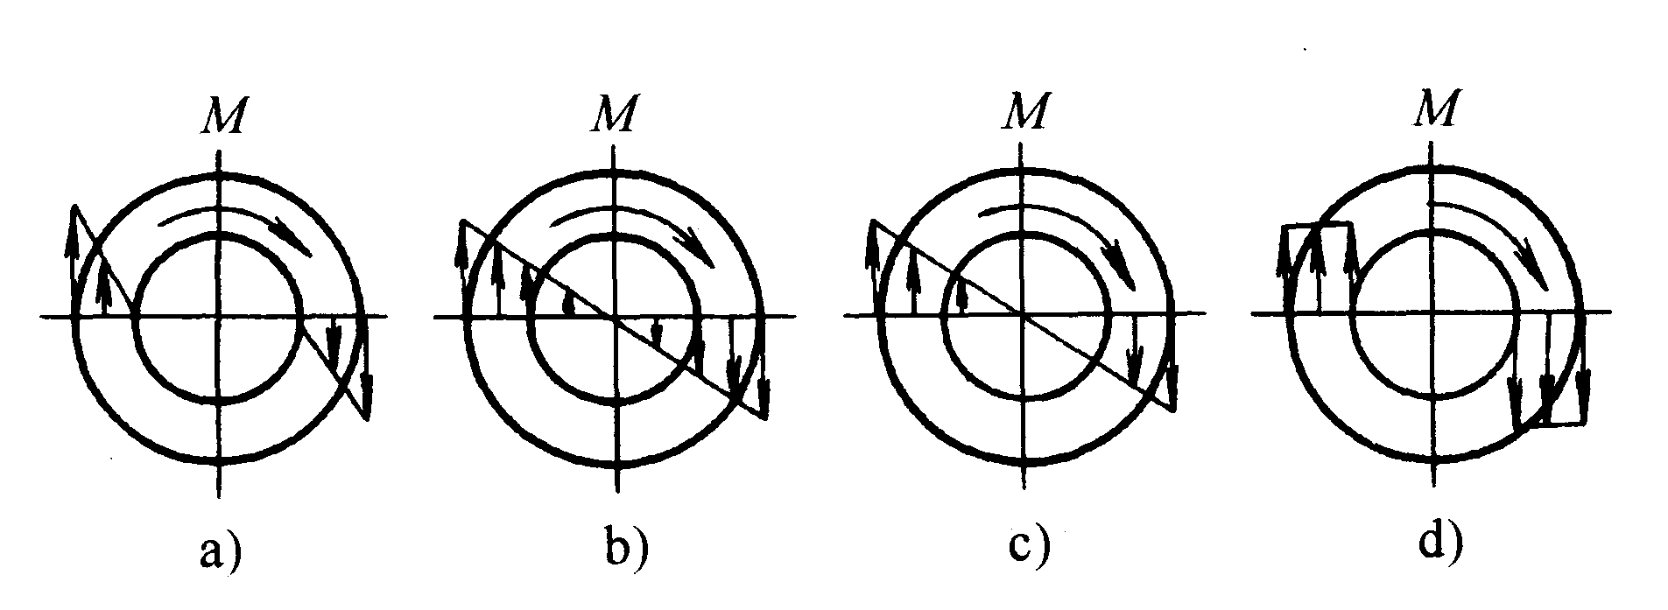
13、若将圆形截面梁的直径增大为原来的2倍，则梁内允许的最大弯矩值将增大为原来的 倍。
a) 2 b) 4 c)6 d) 8
14、楔键的上表面和轮毂键槽的底部有 的斜度。
a)1：100 b)1：50 c)1：20 d)1：10
15、某通孔零件间的联接，工作时联接件受到较大的横向载荷，应选用 。
a)普通螺栓联接 b)铰制孔用螺栓联接 c)双头螺柱联接 d)螺钉联接

16、闭式传动软齿面齿轮的主要失效形式是 。
a)齿面胶合 b)齿面点蚀 c)齿根折断 d)齿面磨损
17、心轴主要承受 载荷作用。
a)拉伸 b)扭转 c)弯曲 d)弯曲和扭转
18、横截面上最大弯曲拉应力等于压应力的条件是 。
a)梁材料的拉、压强度相等 b)截面形状对称于中性轴 c)同时满足以上两条
19、齿轮正变位可以 。
a)提高其承载能力 b)提高从动齿轮转速
c)改变齿廓形状 d)提高齿轮传动的重合度
20、平键联接主要用于 零件的周向定位。
a)受力不大 b)传递较大转矩 c)定心精度高 d)导向性好的滑移
21、偏置曲柄滑块机构以滑块为原动件时，机构具有 。
a)急回特性 b)死点位置 c)急回特性和死点位置
22、凸轮轮廓与从动件之间的可动连接是 。
a)移动副 b)转动副 c)高副 d)可能是高副也可能是低副
23、理论上，标准直齿圆柱齿轮不产生根切的最小齿数是 。
a)Z_{min}＝14 b)Z_{min}＝24 c)Z_{min}＝17 d)Z_{min}＝21
24、在蜗杆传动中最常见的是 传动。
a)阿基米德蜗杆 b)渐开线蜗杆 c)延伸渐开线蜗杆 d)圆弧面蜗杆
25、如左下图所示凸轮机构的推程运动角是 。
a)180⁰ b)120⁰ c)70⁰ d)110⁰
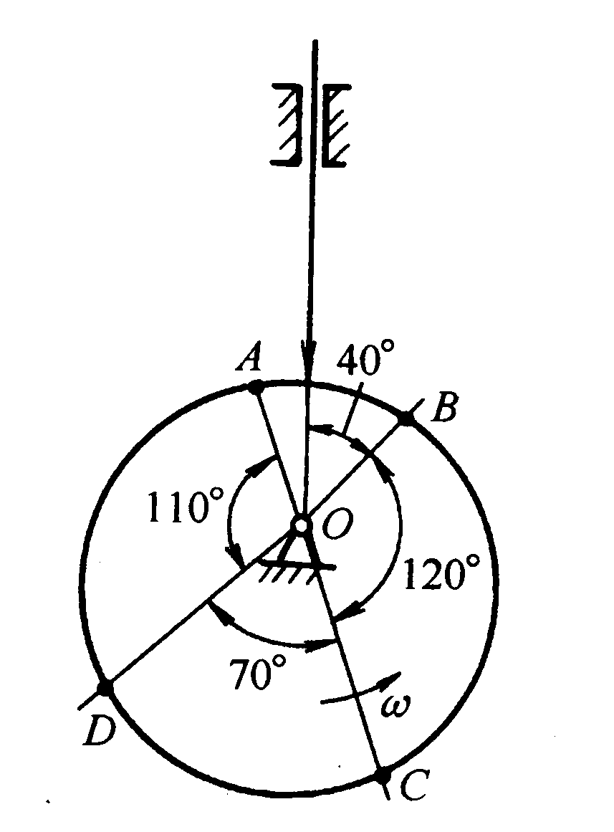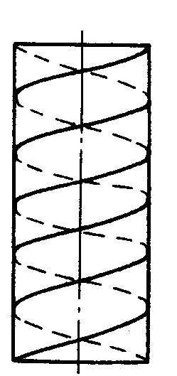
26、如右上图所示螺纹的类型为 。
a)单线右旋 b)单线左旋 c)双线右旋 d)双线左旋
27、带传动不能保证准确的传动比是由于 。
a) 带的弹性滑动 b) 带的打滑 c) 带的磨损 d) 带的老化
28、滚动轴承的基本额定动载荷是指 。
a)滚动轴承能承受的最大载荷 b)滚动轴承能承受的最小载荷
c)滚动轴承在基本额定寿命L₁₀＝10⁶转时所能承受的载荷
d)一批滚动轴承能承受的平均载荷。
29、载荷中等冲击，频繁启动和正反转、两轴对中不准确的情况下，联结两轴宜选用 联轴器。
a)刚性固定式 b) 刚性补偿式 c)弹性 d)安全
30、凸轮机构的从动件作等加速等减速运动规律，对机构造成 。
a)刚性冲击 b)柔性冲击 c)无冲击
31、带传动采用张紧轮的目的是 。
a)减轻带的弹性滑动 b)提高带的寿命 c)调整带的张紧力 d)提高带的承载能力
32、在圆柱齿轮传动中，常使小齿轮齿宽b1略大于大齿轮齿宽b2，其目的是 。
a)提高小齿轮齿面接触疲劳强度 b)提高小齿轮齿根弯曲疲劳强度
c)补偿安装误差，以保证全齿宽的接触 d)减少小齿轮载荷分布不均
33、在标准蜗杆传动中，当模数不变，而增大蜗杆的直径系数q，则蜗杆的刚度将 。
a)增大 b)不变 c)减小 d)可能增大也可能减小
34、确定平行轴定轴轮系传动比符号的方法为 。
a)只可用(－1)^{m}确定 b)只可用画箭头方法确定
c)既可用 (－1)^{m}确定也可用画箭头方法确定． d)用画箭头方法确定。
35、一对齿轮连续传动的条件是 。
a)模数相等 b)传动比恒定 c)压力角相等 d)重合度大于l
36、当尺寸相同时，下列轴承轴向载荷承载能力最大的是 。
a)深沟球轴承 b)滚针轴承 c)圆锥滚子轴承 d)推力球轴承
37、材料相同、横截面面积相等的两拉杆，一为圆形截面，另一为方形截面，在相同拉力作用下，两拉杆横截面上的应力 。
a)相等 b)圆杆大于方杆 c)方杆大于圆杆
38、宽度系列为正常，直径系列为轻，内径为30mm的深沟球轴承，其代号是 。
a)6306 b)6206 c)6006 d)61206
39、对于普通圆柱蜗杆，其 取标准值。
a)端面模数 b)法面模数 c)轴面模数 d)法面和端面模数
40、最常用的传动螺纹类型是 。
a)普通螺纹 b)矩形螺纹 c)梯形螺纹 d)锯齿形螺纹

二）计算填空题：按给定的已知条件、将计算的答案号填在空格里（每题2分，共10分）
1、直齿圆柱齿轮减速器中的从动轴，传递功率P=6kw，转速n=60r/min，轴材料为40Cr钢，调质处理，C=100，轴上开有一个键槽。则按初步估计，轴的最小直径是 mm。
a)40.7 b)42.3 c)44.1 d)46.41
2、如图所示，在水平面上放置A、B两个物体，重量分别为G_{A}=100N，G_{B}=200N，中间用绳联接(不计绳的重量)；A、B两个物体与地面间的静摩擦因数均为0.2；若以大小为F ＝ 60N的水平力拉物体B时，绳的张力为
a)0N b)10N c)20N d)40N
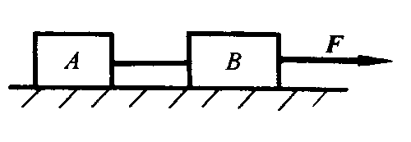
3、如图所示的摆动导杆机构，Z_{AB}＝l00mm，Z_{AO}=200mm，则导杆的摆角 。
a)30⁰ b)60⁰ c)26.57⁰ d)53.14⁰
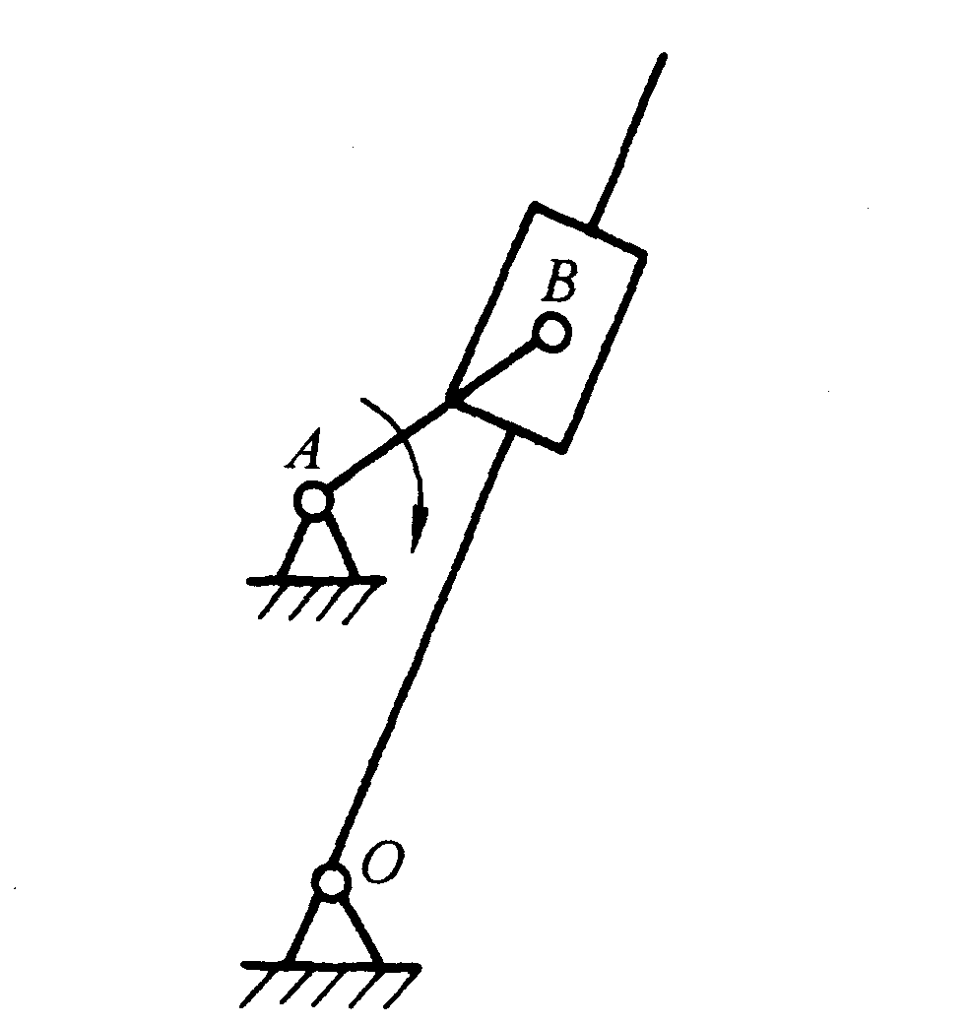
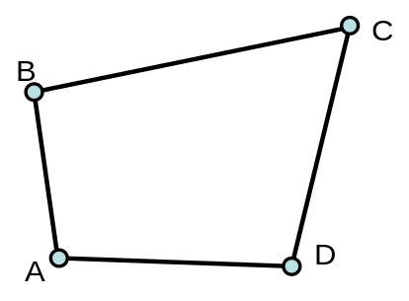
4、 6、图示四杆机构中各构件的长度为：
L_{AB}=40mm，L_{BC}=75mm ，L_{CD}=60mm，
L_{AD}=60mm。 AD杆为机架时，该机构 是 。
a) 曲柄摇杆机构
b) 双摇杆机构
c) 双曲柄机构；
d) 不能成为机构
5、已知对心曲柄滑块机构的曲柄长AB=30mm，则该机构的行程s为 。
a)s=30mm b)s=60mm c)30mm<s<60mm d) s>60mm

三、计算题：（每题8分，共40分，）
1、在一对正常齿制的渐开线标准外啮合直齿圆柱齿轮机构中，已知轮1齿数Z₁=20，i₁₂=2.5，压力角α=20°，模数m=10mm，试求：
（1）轮2的齿数Z₂、分度圆半径r₂、基圆半径r_{b2}和齿根圆半径r_{f2}；
（2）齿厚S、基圆上的齿距P_{b}和标准中心距；
（3）该对齿轮标准安装时的中心距。

2、如图所示的外伸梁，其外伸部分作用有q=1 0kN／m的均布载荷，C端作用一集中力F=30kN，梁的中间作用一力偶M=10kN·m。已知a=0．8m，试求支座A、B的约束力。
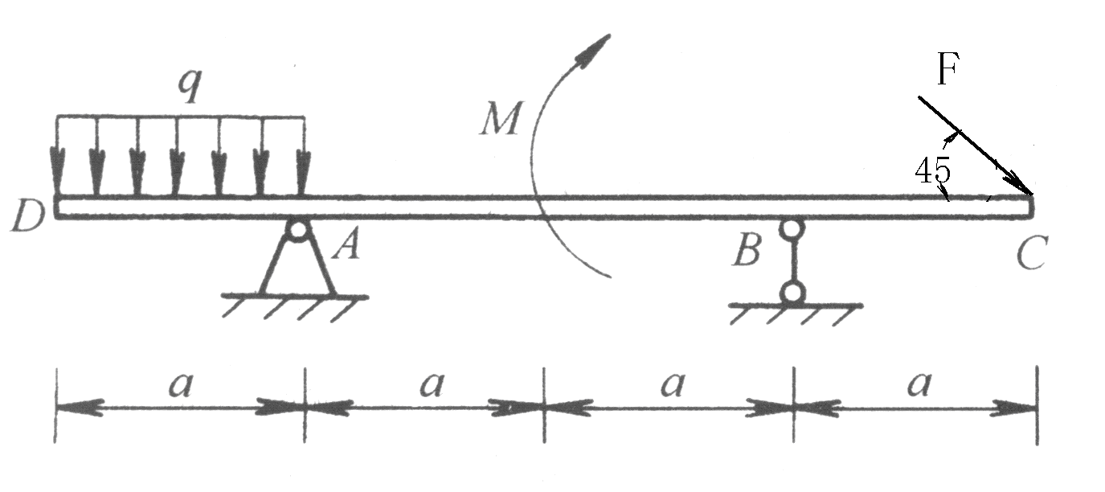

3、图示齿轮系，已知各轮齿数为：Z₁=2，Z₂=40，Z_{2′}=20，Z₃=40，Z_{3′}=16，Z₄=16， Z₅=16。设各齿轮的转向如图中箭头所示，蜗杆的转速n₁＝960r/min，求齿轮5的转速n₅。
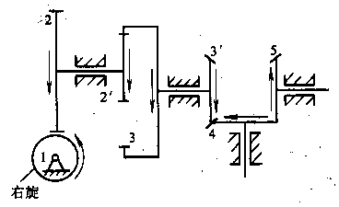

- 变截面杆受力如图，P=20kN。A₁=400mm²，A₂=300mm²，A₃=200mm²。材料的E=200GPa。试求：(1)绘出杆的轴力图；(2) 计算杆内各段横截面上的正应力；(3)计算A端的位移。
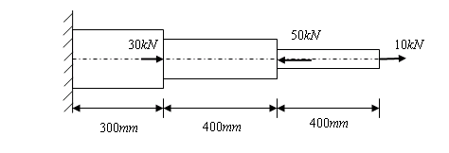

5、设计一造型机工作台的翻转机构。已知连杆长度L_{CB}=100mm，工作台在两极限位置时B₁B₂=400mm，且B₁和B₂在同一水平线上，要求A、D在另一水平线上，且C₁点至A、D所在水平线的距离为150mm。
